H型Core電感沾銀機RGV-01
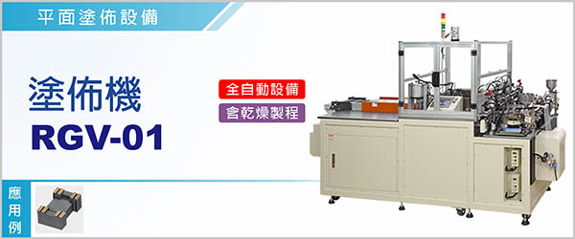

H型Core電感沾銀機RGV-01《機種：滾筒塗佈機》 是對H型Core電感之電極做銀層塗佈，產能高達 200pcs/min，銀層膜厚設定容易，誤差範圍在3μ以內，有效節省銀膠用量。 全製程無需人員介入，一個操作人員可顧好5～6台設備，屬極高效益的生產設備 。
----------------------------------------------------------------------------------------------------------------------------------
RGV-01之「塗佈模組」以數位化控制塗膜厚度，膜厚精確度1μ，嚴格控管銀膠用量、減少損耗。一次塗佈行程可塗佈 1200 pcs。
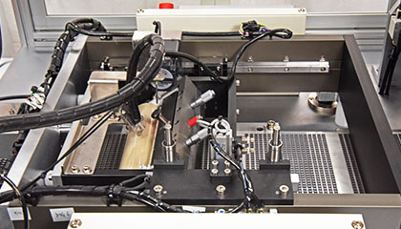

型號 | RGV-01
適用範圍 | 502 H core(可客製化其他規格商品)
機台產能 | 180〜200 Pcs/min
使用塗料 | 銀漿或黏度45000±5000 Cps塗佈
預乾方式 | 高溫熱板傳導
尺寸(長*寬*高) | 282*92*168 cm
機台重量 | 1350 Kg
電源 | 1ψ AC220V, 50/60Hz
使用空壓 | 4 ~ 6 kg / c㎡

HH型Core電感沾銀機RGV-01《機種：滾筒塗佈機》 是對H型Core電感之電極做銀層塗佈，產能高達 200pcs/min。
